Naam: | Klas:

Opdrachten Evolutie Klas 2 VMBO

Jullie hebben ipv de opdrachten in het boek, opdrachten en vragen via een webquest. Je bekijkt de filmpjes en de webpagina’s om antwoorden te vinden.
Hieronder vind je de onderdelen die je ook in de webquest vindt en de opdrachten/vragen die je moet beantwoorden of uitvoeren. Maak zoveel mogelijk onderdelen, want hoe meer onderdelen je maakt, hoe hoger cijfer je krijgt. Dus doe je best!

- Onderdeel "Ontstaan aarde en leven op aarde" :
Je bekijkt het filmpje van klokhuis over "Hoe is het eerste leven op aarde ontstaan" en gaat proberen de antwoorden te vinden op onderstaande vragen.
- Je ziet hier onder een aantal jaartallen. Je zet achter de jaartallen wat er in die tijd gebeurd is:
4600 miljoen jaar geleden:

3800 miljoen jaar geleden:

540 miljoen jaar geleden:

480 miljoen jaar geleden:

400 miljoen jaar geleden:

360 miljoen jaar geleden:

350 miljoen jaar geleden:

250 miljoen jaar geleden:

- Hoe zag onze aarde er eerst uit, dus wat was het begin van onze aarde?

- Wat was het eerste leven op aarde?

- Welke diergroepen bestaan nog steeds na het ontstaan van de explosie van leven?

- Wat deed en doet de ozonlaag met de aarde?

- Maak een soort tijdlijn met de mensaap soorten die er vanaf 10 miljoen jaar geleden zijn. Je begint met de Zuidelijke mensaap. En beschrijf kort wat er bijzonder aan die mensaap soort is en wanneer hij leefde, daarna ga je door met de Hominide, deze soort beschrijf je ook en zegt ook wanneer deze ontstaan is en zo ga je door.

Soort aap: | Tijd waarin ze leefden:
Zuidelijke mensaap

- Onderdeel "Charles Darwin" :
Je bekijkt het filmpje van Biologielessen over "Darwin", de clipphanger van Darwin, de website wikikids pagina over "Charles Darwin" en De reis van de Beagle op google maps. Je gaat nu proberen de antwoorden te vinden op onderstaande vragen en opdrachten.
Over de Beagle:​
- Wat is "De Beagle" ?

- Hoe lang was de Beagle op zee, inclusief de jaartallen (kijk ook naar de link op Google maps met de reis van Darwin).

Over Darwin:
- Wie was Charles Darwin (geboorteplaats, van wanneer tot wanneer leefde hij, uit wat voor gezin kwam hij, wat deed hij voor studies, etc..)

- Wat is het verschil tussen wat mensen vroeger geloofden en wat Darwin ontdekt heeft?

- Wat ontdekt Darwin met de soorten Vinken?​

Bekijk de link van Darwin zijn reis in Google maps en maak de volgende opdracht:

- Beschrijf de reis van Darwin .
- Wanneer vertrok Darwin?,

- Welke plaatsen/landen/eilanden heeft Darwin bezocht?

- Wanneer komt Darwin op de Galapagos eilanden en wat ontdekt hij daar?

- Noem minimaal 3 situaties waar Darwin persoonlijk mee te maken kreeg aan boord van de Beagle en tijdens het bezoeken van de verschillende landen. Denk dan aan gevaar, ziektes etc..

- Zoek op google maps foto's van de volgende gebieden die Darwin bezocht en
beschrijf hoe het gebied er uit ziet en welke dieren hij daar vooral tegen is gekomen:

* Kust van Argentinië,
* De Falklandeilanden,
* Kust van Chili,
* De Galapagoseilanden.

- Onderdeel “Evolutie”:

- Bekijk het filmpje van de Evolutie en beschrijf wat je ziet gebeuren in ongeveer 10 zinnen (100 woorden)

Bekijk het filmpje "Wat is Evolutie" van spraakmaker en beantwoord de volgende vragen:​

- Leg uit wat erfelijke eigenschappen zijn en hoe jij er aan komt?

- Hoe kan het dat bepaalde diersoorten overleven en anderen niet?

- Wat is mutatie?

- Wat betekend de uitspraak "Survival of the Fittest"?

- Wat betekend de "tree of life"?

- Welke functies hebben wij nog in ons lichaam, wat overgebleven is van de evolutie en waar we niets aan hebben?

Stamboom aflezen:
Volgens de evolutietheorie hebben de Aziatische en de Afrikaanse olifant zich ontwikkeld uit ‘oer-olifantachtigen’ die ruim 50 miljoen jaar geleden op aarde leefden. In de afbeelding is deze ontwikkeling weergegeven in een stamboom.
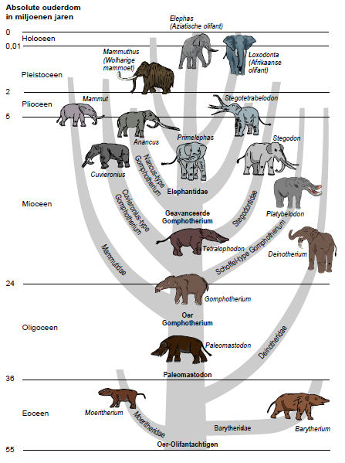

- Naar aanleiding van deze stamboom worden twee uitspraken gedaan.
Elke uitspraak is waar. Zet het goede antwoord op je antwoordenblad.
A Zowel de Aziatische als de Afrikaanse olifant heeft zich ontwikkeld uit de Moeritherium.
B De Wolharige mammoet is uitgestorven in het Pleistoceen.

- Hoeveel groepen olifantachtigen kwamen er voor in het begin van het Plioceen volgens de stamboom?

Bekijk ook de filmpjes over de evolutie van de bruine beer, van de wolf tot hond en van de dieren in de stad en maak de volgende opdracht.

- Wat valt je op in de filmpjes? Beschrijf dit in 5 zinnen (50 woorden).

- Onderdeel “Fossielen”:
Darwin ontdekte op de eilanden waar hij kwam veel fossielen. Ook nu vinden de wetenschappers en onderzoekers veel fossielen in de aarde. Je gaat filmpjes bekijken over fossielen van het Klokhuis en een tekst lezen op een pagina over fossielen. Die heb je nodig om onderstaande vragen over Fossielen te beantwoorden.

- Wat is een fossiel?

- Hoe is een fossiel ontstaan?

- Hoe kun je fossielen vinden?

- Waar kun je fossielen vinden?

- Wat is een Paleontoloog?

- Waarom waren fossielen voor Darwin belangrijk?

- Zoek 5 plaatjes van fossielen en van het beest wat het ooit geweest is.
Bijvoorbeeld van een Trilobiet, die zie je hieronder.
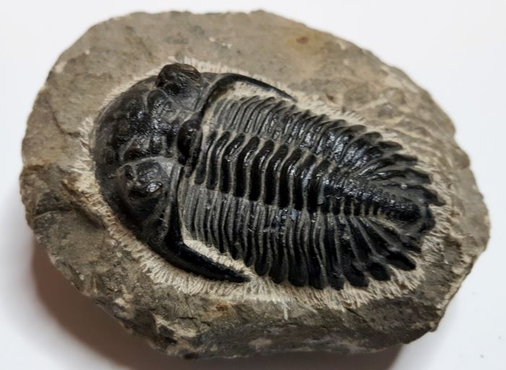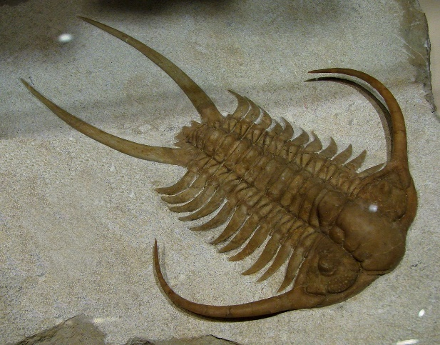

- Onderdeel "Geologische tijdschaal" :

Je gaat een filmpje bekijken over de geologische tijdschalen en gebruik ook het plaatje met de geologische tijdschaal die je hier onder vindt. Maak daarna alle opdrachten:
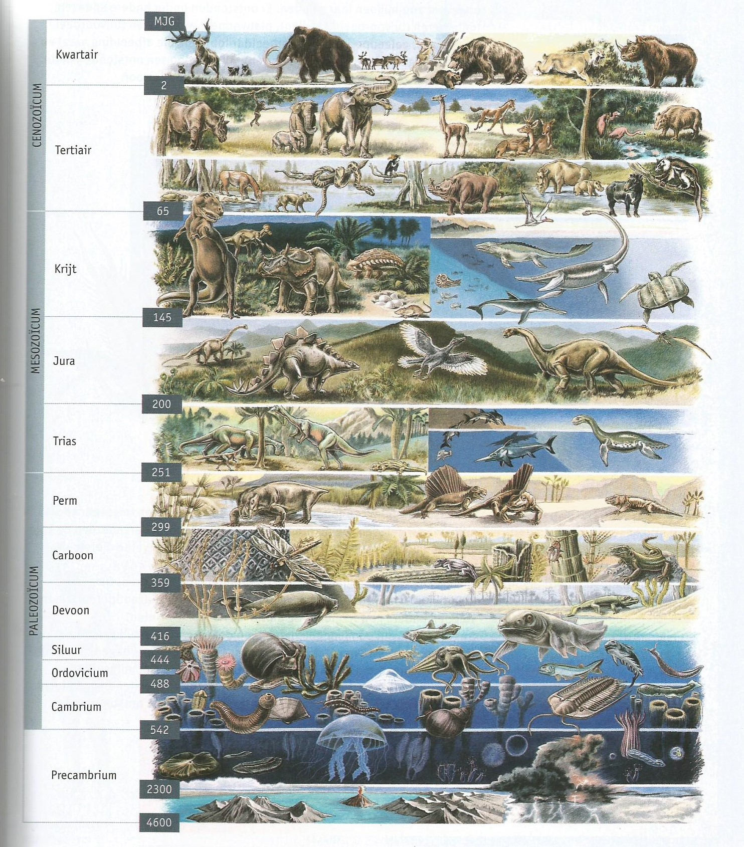
Maak onderstaande opdrachten:
  - Wat is de betekenis van oersoep?

  - Hoe heet het tijdperk waar de eerste ééncellige organismen ontstonden?

  - Hoe heet het tijdperk dat er een explosie van leven kwam in de zee?

  - Hoe heet het tijdperk waar de eerste landdieren ontstonden en hoe heet het eerste landdier?

  - Hoe heet het tijdperk als er heel veel steenkool in de aarde zit en hoe ontstaat steenkool?

  - In welke tijden leefden de Dinosaurussen en hoe zijn ze uitgestorven?

  - Hoe komt het tijdperk "Krijt" aan zijn naam?

  - In welk tijdperk was de laatste ijstijd die de aarde heeft gehad?

  - Hoe heet het tijdperk waar we nu in leven?

Bekijk het filmpje over "De 8 feiten over Dinosaurussen" En maak de opdracht hieronder:

  - Er zijn hieronder 9 namen van Sauriërs opgeschreven. Zoek met behulp van het internet plaatjes van deze soorten en plaats de naam onder het goede plaatje.

Camarasaurus - Coelophysis - Deinoychus - Diceratops - Pteranodon - Shonisaurus - Stegosaurus - Talarusus - Tyrannosaurus rex.

Als je klaar bent met alle opdrachten, mail je ze naar mij wijc@marnecollege.nl of je stuurt het via Teams naar me toe. Je hebt 3 weken de tijd voor deze opdrachten. Ze moeten dus voor 1 juni 2020 ingeleverd zijn!!

